**Región de Tarapacá transa en Mercado Público un total de $169.678 millones pesos durante 2023 entre enero y noviembre**

**El monto de transacciones entre enero y noviembre equivalen a US $202 millones dólares con 37.662 órdenes de compra emitidas por los diferentes organismos públicos.**

Durante el 2023 se transaron $169.678 millones a través de www.mercadopublico.cl en la Región de Tarapacá con 37.662 órdenes de compra emitidas por los diferentes organismos públicos.

Las transacciones de Tarapacá implican un una disminución de -19,8% respecto del mismo periodo anterior.

De ese total, las Empresas de MiPyme se adjudicaron $101.286 millones de pesos en la región, es decir, un 59,7% del monto total.

De ese total, las Empresas de Grande se adjudicaron $68.392 millones de pesos en la región, es decir, un 40,3% del monto total.

**¿Qué se compró?**  
Las tres principales compras del periodo fueron las siguientes:

1. SERVIU I Región adquirió CONSTRUCCIÓN ESTABLECIMIENTO LARGA ESTADIA P.A., ID OC 6-9-SE23, a ACL INGENIERIA Y CONSTRUCCION LIMITADA por un costo total de $4.947 millones pesos (http://www.mercadopublico.cl/PurchaseOrder/Modules/PO/DetailsPurchaseOrder.aspx?codigoOC=6-9-SE23).
2. SERVIU I Región adquirió CONSTRUCCIÓN PAR VIAL JUAN MARTÍNEZ–ARTURO FERNÁND, ID OC 6-135-SE23, a CONSTRUCTORA DE PAVIMENTOS ASFALTICOS BITUMIX S.A por un costo total de $4.085 millones pesos (http://www.mercadopublico.cl/PurchaseOrder/Modules/PO/DetailsPurchaseOrder.aspx?codigoOC=6-135-SE23).
3. Intendencia Regional de Tarapacá adquirió RESGUARDO TEMPORAL MIGRANTES, ID OC 802970-10-SE23, a PRODUCCIONES TRESCIENTOS SETENTA LIMITADA por un costo total de $2.890 millones pesos (http://www.mercadopublico.cl/PurchaseOrder/Modules/PO/DetailsPurchaseOrder.aspx?codigoOC=802970-10-SE23).

Por otra parte, los rubros más comprados del periodo corresponden a:

GRÁFICO con rubros (con datos de rubro, porcentaje y monto en pesos)

**¿Quiénes compraron?**Al hacer el análisis por las instituciones, los resultados arrojan que los organismos públicos con mayores montos de compras fueron:

1. HOSPITAL DOCTOR ERNESTO TORRES GALDAMES con $27.292 millones pesos

2. Municipalidad de Alto Hospicio con $20.530 millones pesos

3. ILUSTRE MUNICIPALIDAD DE IQUIQUE con $18.414 millones pesos

4. Servicio de Salud Iquique con $16.429 millones pesos

5. SERVIU I Región con $12.629 millones pesos

Asimismo, el sector Municipalidades lidera las compras con $58.027 millones de pesos transados, lo que equivale a un 34,2% de las transacciones por sector en la región.

GRÁFICO DE BARRA por sector todas las regiones (con datos de sector, montos porcentaje)

GRÁFICO DE BARRA variación por sector (con datos de sector, montos, porcentaje, variación 3 últimos años)

**¿Cómo se compró?**

En tanto, según modalidades de compra el procedimiento de Licitación Pública encabezó las transacciones con $106.824 millones (63,0%); seguido de Trato Directo $38.104 millones (22,5%); Convenio Marco $12.193 millones (7,2%); Compra Ágil $11.054 millones (6,5%) y Licitación Privada $1.503 millones (0,9%).

**¿A quiénes se compró?**

Los tres proveedores con mayores montos de venta durante el periodo fueron:

1. COSEMAR S A con $5.578 millones pesos

2. ACL INGENIERIA Y CONSTRUCCION LIMITADA con $4.947 millones pesos

3. CONSTRUCTORA DE PAVIMENTOS ASFALTICOS BITUMIX S.A con $4.813 millones pesos

Las principales órdenes de compra, durante el 2023, fueron las siguientes:

|  |  |  |  |  |
| --- | --- | --- | --- | --- |
| **Institución** | **Código orden de compra** | **Motivo de la compra** | **Proveedor** | **Monto comprometido en US$** |
| SERVIU I Región | 6-9-SE23 | CONSTRUCCIÓN ESTABLECIMIENTO LARGA ESTADIA P.A. | ACL INGENIERIA Y CONSTRUCCION LIMITADA | $4.947 millones |
| SERVIU I Región | 6-135-SE23 | CONSTRUCCIÓN PAR VIAL JUAN MARTÍNEZ–ARTURO FERNÁND | CONSTRUCTORA DE PAVIMENTOS ASFALTICOS BITUMIX S.A | $4.085 millones |
| Intendencia Regional de Tarapacá | 802970-10-SE23 | RESGUARDO TEMPORAL MIGRANTES | PRODUCCIONES TRESCIENTOS SETENTA LIMITADA | $2.890 millones |

**El sector de Municipalidades lidera las compras con $58.027 millones transados**

Respecto de las transacciones en Mercado Público por sector comprador en Tarapacá, Municipalidades lideran las compras con $58.027 millones de pesos transados, lo que equivale a un 34,2% de las transacciones por sector en la región. Le sigue el sector de Salud con $45.670 millones transados, esto un 26,9%, luego viene Gob. Central, Universidades con $36.152 millones de pesos transados (21,3%) y luego Obras Públicas con $17.341 millones de pesos transados (10,2%).

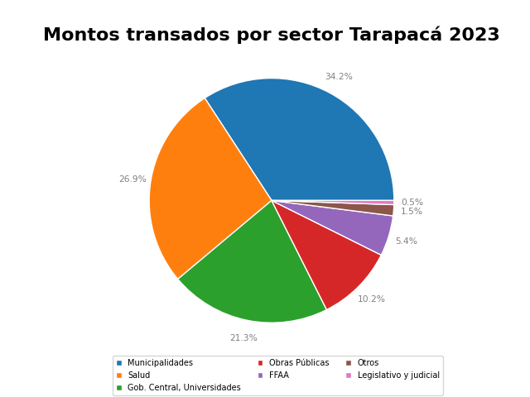

En cuanto la modalidad Compra Ágil -que permite mayor participación de las Empresas de Menor Tamaño en compras de menores montos (igual o menor a 30 UTM), durante 2023 se registraron transacciones por un total de $11.054 millones pesos en la Región de Tarapacá. La cifra, que se tradujo en 12.354 órdenes de compra, implica un crecimiento de 2.016 respecto a 2022, cuando se transaron $8.632 millones de pesos a través de 10.338 órdenes de compra.